实验一 电动调节阀的认识和校验

一、实验目的：

1、通过实验，熟悉电动执行器的结构组成，了解其工作过程。
2、通过对电动执行器的测试和校验，掌握执行器的校验方法，理解其相关特性及性能指标含义。
3、通过对阀门定位器和执行器的联校，了解定位器的功能。

二、实验设备：

电动调节阀、流量计、水泵Ⅰ、压力变送器、电流表、调节器

三、实验指导：

(一)预备知识
1、电动执行器的功能。在自动控制系统中，执行器起着“手脚”的作用，它接受控制器的输出信号，改变自身开度，进而调节介质流量的大小，实现对生产过程中各种变量的控制。
2、主要性能技术指标

基本允许误差 | ±4%
变差 | 1.0%
灵敏限 | 0.1%
输入信号 | 4～20mA

(二)实验步骤
1、连接各仪器设备的线路。注意电源的极性、防止短路。
2、流量特性的测试 有两种测试方法，其一手动测试。执行器流量特性是指在阀前后压力差不变的情况下，介质流过阀门的相对流量与阀芯行程的对应关系。测试方法是分别记录阀体在不同开度时流量计的流量。分别取阀体的开度为5%、10%、20%、30%、40%、50%、60%、70%、80%、90%、100%相对应的流量。
绘制开度-流量关系曲线，即可得到执行器的流量特性。完成2-5实验表格。

表2-5 调节阀的特性测试数据记录
开度 | 5% | 10% | 20% | 30% | 40% | 50% | 60% | 70% | 80% | 90% | 100%
输出电流/mA | 4.9 | 5.5 | 7.1 | 8.6 | 10.1 | 11.8 | 13.4 | 15.0 | 16.5 | 18.2 | 20.0
流量 | 0.01 | 0.01 | 0.01 | 0.01 | 0.01 | 3.9 | 24.0 | 50.5 | 74.6 | 75.7 | 76.7

(三)计算机采集数据测试
利用D/A模块输出控制调节阀，A/D采集流量信号，采用组态软件收集处理数据，可以由计算机绘出调节阀特性曲线。

四、实验报告内容：

- 根据实验数据记录的结果，绘制调节阀开度-流量曲线。
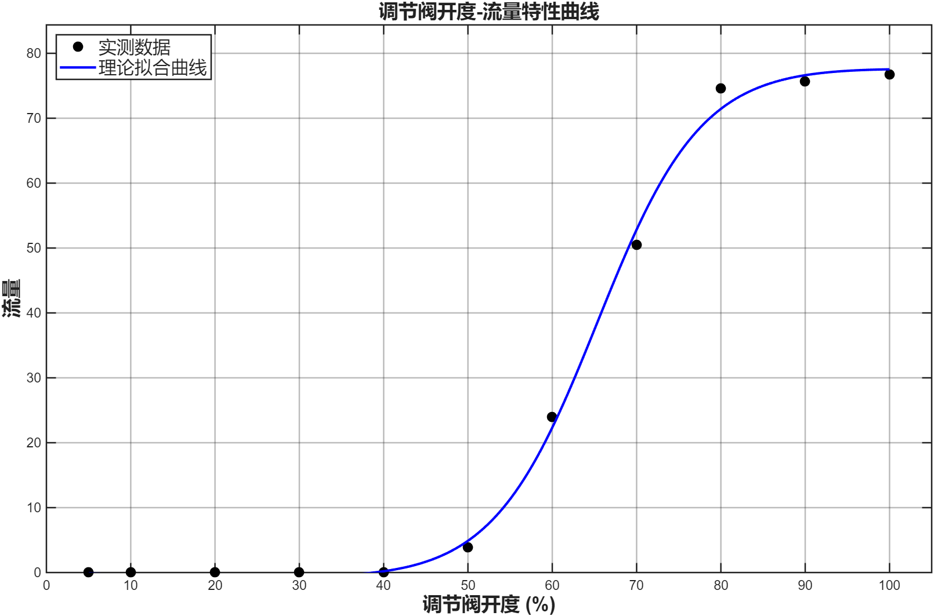
- 分析曲线，得出阀体的特性。
该调节阀具有“带死区的S型非线性特性”——小开度无流量输出，中段调节灵敏，大开度趋于饱和。属于工程中常见的“非标准阀体特性”，需通过建模或控制策略补偿死区影响，以发挥其在50%~80%开度区间的优良调节性能。

